大三动态
• DAILY LIFE
//2023/3/21
//主题三《我们在春天里》
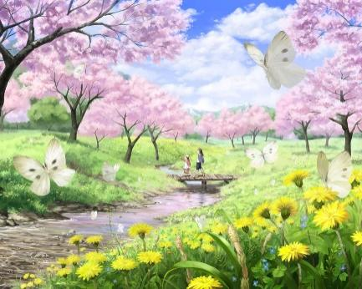
春天来了，一切都像刚睡醒的样子，欣欣然张开了眼。


01 来园情况
今天共来园36人，1位小朋友请假：张馨月。
小朋友来园后放好水杯口罩，在签到台排队签到，洗手在午睡室轮流喝牛奶。

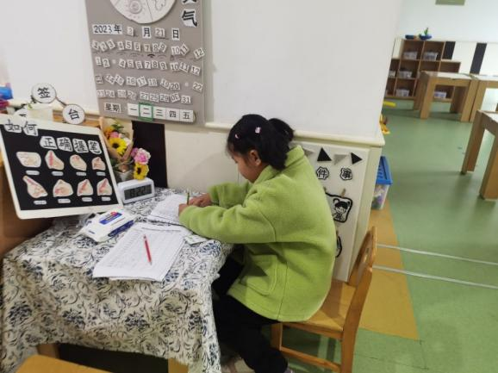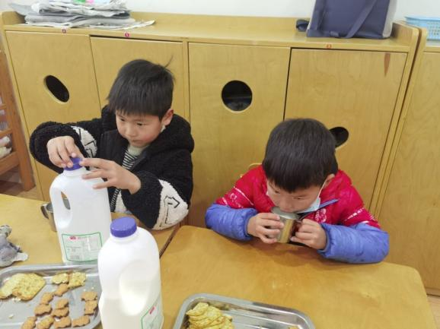

02区域活动
观察对象 | 观察实录 | 活动照片
郭子萱、刘欣泽 | 今天两个小朋友在美工区进行绘画活动，王子和公主的故事一直是小女生喜欢的绘画素材。 | 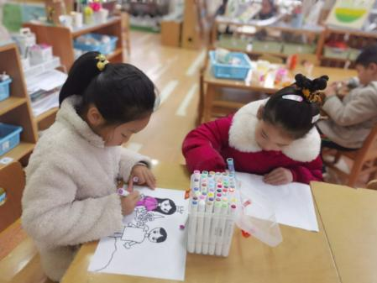
叶祉艺、沈意涛 | 两个小朋友在益智区下象棋，两个小朋友最近很喜欢这个活动，每天都来下一会象棋，两个小朋友的棋技也有进步了呢。 | 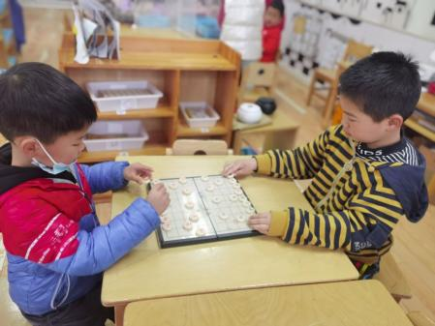
姜铭豪、鞠欣橙 | 今天小橘子和豆豆在益智区用小木块铺了一条长长的小路。 | 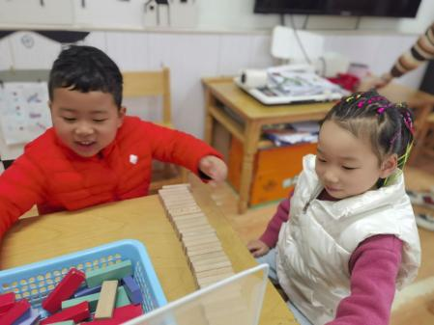

03 集体活动
综合《春天来了》
这是一节综合活动，通过挖掘孩子的已有经验以及自己亲眼目睹的所看到的春天，在小组合作形式的基础上，用大家认可的方式画出你们发现的春天的秘密。在小组比赛的过程中增强孩子的团队合作意识及对春天的理解。
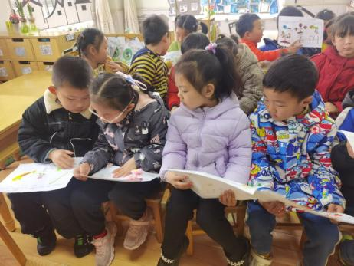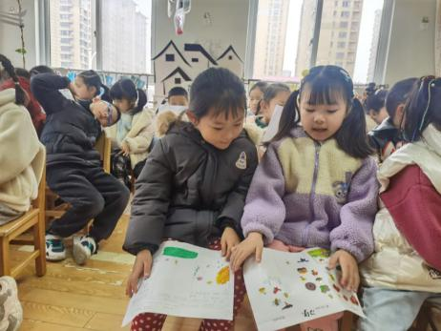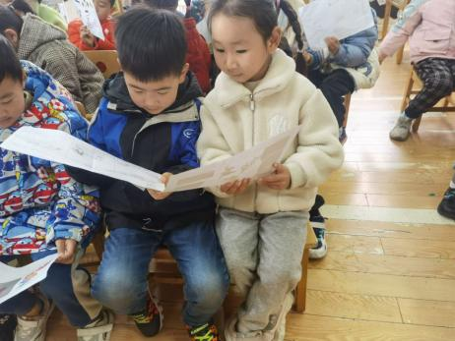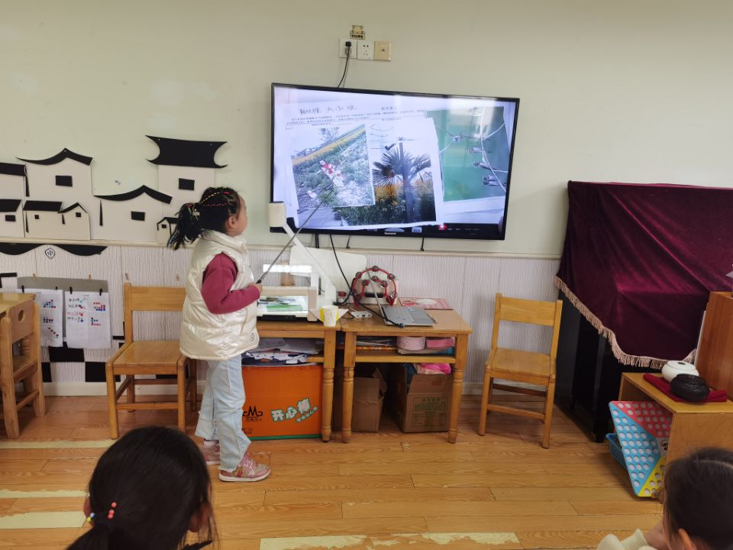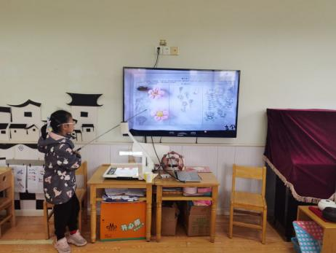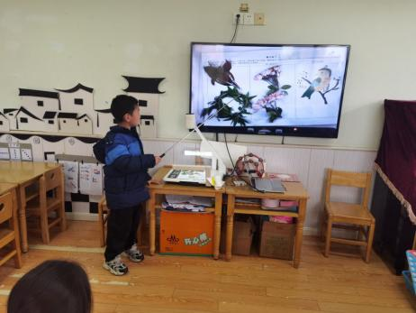

04 午餐情况
今天我们的午餐是大白菜、猪肝和番茄土豆汤。今天孩子们的胃口很好，满满的饭菜全部都吃完啦！一个个也能按照要求耐心等待，自主盛饭、盛菜，真的越来越棒。

